Министерство науки и высшего образования Российской Федерации

Федеральное государственное автономное образовательное учреждение высшего образования

«Национальный исследовательский университет ИТМО»

Факультет программной инженерий и компьютерной техники

Лабораторная работа №7 по дисциплине

«Математическая статистика»

Вариант 5

**Работу выполнили:**

Боринский Игорь Дмитриевич, группа P3214

Болорболд Аригуун, группа P3211

**Команда:**

5

**Преподаватель:**

Милованович Е. В.

**Практик:**

Ким Эрик Евгеньевич

Санкт-Петербург

2024

1. **Цель работы:**

На основании анализа двумерной выборки:

1. Построить точечную оценку линейной функции регрессии по методу средних и методу наименьших квадратов.
2. Проверить статистическую гипотезу об адекватности выбранной модели экспериментальным данным.
3. Построить доверительные интервалы для коэффициентов функции регрессии и для всей функции.

Исходные данные:

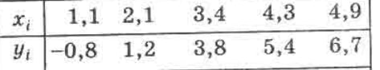

|  |  |  |  |  |  |
| --- | --- | --- | --- | --- | --- |
| *xi* | 1,1 | 2,1 | 3,4 | 4,3 | 4,9 |
| *yi* | –0,8 | 1,2 | 3,8 | 5,4 | 6,7 |

Объём выборки $n=5$

Доверительная вероятность $β=0,95$.

1. **Линейная модель**

Формула:

$$y=a_{0}+a_{1}x$$

1. Метод средних:

Исходя из таблицы, составляем уравнения и сложим первые 2 и последние 3:

$-0,8={\tilde{a}}_{0}+1,1{\tilde{a}}_{1}$

$$+$$

$$1,2={\tilde{a}}_{0}+2,1{\tilde{a}}_{1}$$

$$=$$

$$0,4=2{\tilde{a}}_{0}+3,2{\tilde{a}}_{1}$$

$3,8={\tilde{a}}_{0}+3,4{\tilde{a}}_{1}$

$$+$$

$$5,4={\tilde{a}}_{0}+4,3{\tilde{a}}_{1}$$

$$+$$

$$6,7={\tilde{a}}_{0}+4,9{\tilde{a}}_{1}$$

$$=$$

$$15,9=3{\tilde{a}}_{0}+12,6{\tilde{a}}_{1}$$

$$\left\{\begin{aligned}0,4=2{\tilde{a}}_{0}+3,2{\tilde{a}}_{1} \\ 15,9=3{\tilde{a}}_{0}+12,6{\tilde{a}}_{1}\end{aligned}\right.$$

$$\left\{\begin{aligned}{\tilde{a}}_{0}=-\frac{191}{65}=-2,9385 \\ {\tilde{a}}_{1}=\frac{51}{26}=1,9615\end{aligned}\right.$$

Получена точечная оценка:

$$\tilde{y}=-2,9385+1,9615x$$

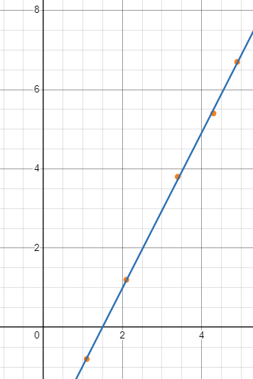

*График 1. Точечная оценка метода средних.*

1. Метод наименьших квадратов

Для линейной функции

$$S\left(a_{0},a_{1}\right)=\sum_{i=1}^{n}{{\left(y_{i}-\tilde{y}\left(x_{i}\right)\right)}^{2}}=\sum_{i=1}^{5}{{\left(y_{i}-{\tilde{a}}_{0}-{\tilde{a}}_{1}x_{i}\right)}^{2}}⟶min$$

Находим экстремум:

$$\left\{\begin{aligned}\frac{∂S}{∂a_{0}}=-2\left(\sum_{i=1}^{5}{y_{i}-5{\tilde{a}}_{0}-{\tilde{a}}_{1}\sum_{i=1}^{5}{x_{i}}}\right)=0 \\ \frac{∂S}{∂a_{1}}=-2\left(\sum_{i=1}^{5}{{x_{i}y}_{i}-{\tilde{a}}_{0}\sum_{i=1}^{5}{x_{i}}-{\tilde{a}}_{1}\sum_{i=1}^{5}{x_{i}^{2}}}\right)=0\end{aligned}\right.$$

После подсчета сумм получили систему:

$$\left\{\begin{aligned}{5\tilde{a}}_{0}+{15,8\tilde{a}}_{1}=16,3 \\ {15,8\tilde{a}}_{0}+{59,68\tilde{a}}_{1}=70,61\end{aligned}\right.$$

Посчитаем неизвестные:

$$\left\{\begin{aligned}{\tilde{a}}_{0}=-\frac{71427}{24380}≈-2,9297 \\ {\tilde{a}}_{1}=\frac{9551}{4876}≈1,9588\end{aligned}\right.$$

Получена точечная оценка:

$$\tilde{y}=-2,9297+1,9588x$$

$$S_{min}^{\left(1\right)}={\left(-0,8+\frac{71427}{24380}-1,1*\left(\frac{9551}{4876}\right)\right)}^{2}+{\left(1,2+\frac{71427}{24380}-2,1*\left(\frac{9551}{4876}\right)\right)}^{2}+{\left(3,8+\frac{71427}{24380}-3,4*\left(\frac{9551}{4876}\right)\right)}^{2}+{\left(5,4+\frac{71427}{24380}-4,3*\left(\frac{9551}{4876}\right)\right)}^{2}+{\left(6,7+\frac{71427}{24380}-4,9*\left(\frac{9551}{4876}\right)\right)}^{2}≈0,015$$

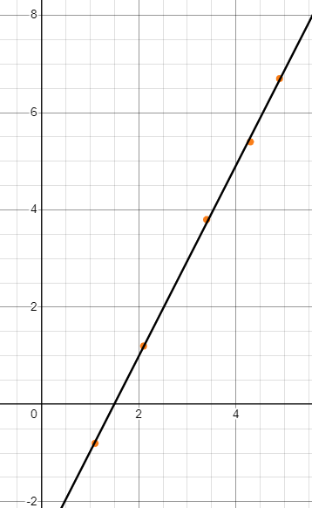

*График 2. Точечная оценка МНК*

1. Квадратичная модель:

Формула:

$$y=a_{0}+a_{1}x+a_{2}x^{2}$$

**Метод наименьших квадратов:**

$$S\left(a_{0}, a_{1},a_{2}\right)=\sum_{i=1}^{n}{{\left(y_{i}-\tilde{y}\left(x_{i}\right)\right)}^{2}}=\sum_{i=1}^{5}{{\left(y_{i}-{\tilde{a}}_{0}-{\tilde{a}}_{1}x_{i}-{\tilde{a}}_{2}x_{i}^{2}\right)}^{2}}→min$$

$$\left\{\begin{aligned}\frac{∂S}{∂a_{0}}=-2\left(\sum_{i=1}^{5}{y_{i}-8{\tilde{a}}_{0}-{\tilde{a}}_{1}\sum_{i=1}^{5}{x_{i}}}\right)=0 \\ \frac{∂S}{∂a_{1}}=-2\left(\sum_{i=1}^{5}{{x_{i}y}_{i}-{\tilde{a}}_{0}\sum_{i=1}^{5}{x_{i}}-{\tilde{a}}_{1}\sum_{i=1}^{5}{x_{i}^{2}}-}{\tilde{a}}_{2}\sum_{i=1}^{5}{x_{i}^{3}}\right)=0 \\ \frac{∂S}{∂a_{2}}=-2\left(\sum_{i=1}^{5}{{x_{i}^{2}y}_{i}-{\tilde{a}}_{0}\sum_{i=1}^{5}{x_{i}^{2}}-{\tilde{a}}_{1}\sum_{i=1}^{5}{x_{i}^{3}}-{\tilde{a}}_{2}\sum_{i=1}^{5}{x_{i}^{4}}}\right)=0\end{aligned}\right.$$

После подсчета сумм получили систему:

$$\left\{\begin{aligned}{5\tilde{a}}_{0}+15,8{\tilde{a}}_{1}+59,68{\tilde{a}}_{2}=16,3 \\ {15,8\tilde{a}}_{0}+59,68{\tilde{a}}_{1}+{247,052\tilde{a}}_{2}=70,61 \\ {59,68\tilde{a}}_{0}+{247,052\tilde{a}}_{1}+{1072,906\tilde{a}}_{2}=308,965\end{aligned}\right.$$

Посчитаем неизвестные:

$$\left\{\begin{aligned}{\tilde{a}}_{0}=-\frac{76915923}{25596145}≈-3,005 \\ {\tilde{a}}_{1}=\frac{20713863}{10238458}≈2,0231 \\ {\tilde{a}}_{2}=-\frac{109925}{10238458}≈-0,0107\end{aligned}\right.$$

Получена точечная оценка:

$$\tilde{y}=-3,005+2,0231x-0,0107x^{2}$$

$$S_{min}^{\left(2\right)}={\left(-0,8+\frac{76915923}{25596145}-\frac{20713863}{10238458}*1,1+\frac{109925}{10238458}*{1,1}^{2}\right)}^{2}+{\left(1,2+\frac{76915923}{25596145}-\frac{20713863}{10238458}*2,1+\frac{109925}{10238458}*{2,1}^{2}\right)}^{2}+{\left(3,8+\frac{76915923}{25596145}-\frac{20713863}{10238458}*3,4+\frac{109925}{10238458}*{3,4}^{2}\right)}^{2}+{\left(5,4+\frac{76915923}{25596145}-\frac{20713863}{10238458}*4,3+\frac{109925}{10238458}*{4,3}^{2}\right)}^{2}+{\left(6,7+\frac{76915923}{25596145}-\frac{20713863}{10238458}*4,9+\frac{109925}{10238458}*{4,9}^{2}\right)}^{2}≈0,0143$$

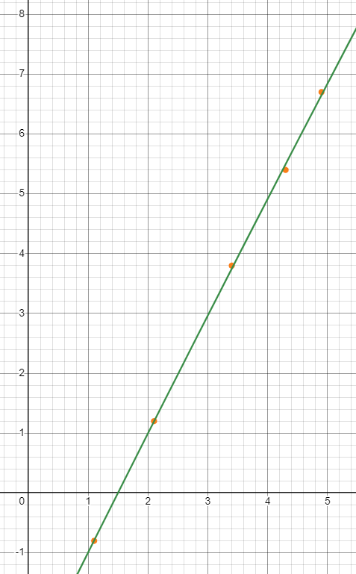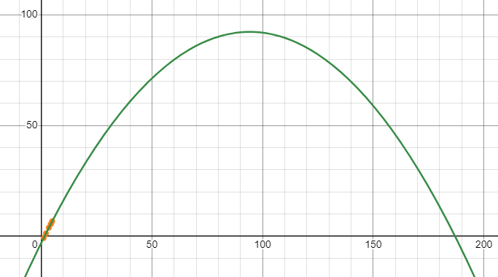

*График 3. Точечная оценка МНК квадратичной регрессии*

Сравнение графиков:

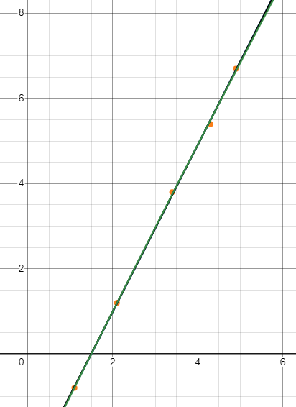

*График 4. Сравнение МНК квадратичная регрессия (зелёный), МНК линейная регрессия (черный), МС линейная регрессия (синий)*

1. Гипотеза

Проверка гипотезы об адекватности модели в задаче регрессии:

$H_{0}$: Линейная модель хорошо согласуется с данными эксперимента и можно для дальнейшего исследования оставить её. Переход к квадратичной не требуется.

$H_{1}$: Линейная модель плохо согласуется с данными эксперимента и можно для дальнейшего исследования оставить её. Переход к квадратичной требуется.

Введем статический критерий Фишера:

$$F=\frac{\frac{1}{k-m}(S_{min}^{(1)}-S_{min}^{(2)})}{\frac{1}{n-k-1}S_{min}^{(2)}}$$

$$k=2;m=1;n=5$$

( $n$– количество экспериментальных данных)

По теореме Фишера с уровнем значимости $α=0,05$ и степенями свободы $r_{1}=k-m=1$ и $r_{2}=n-k-1=2$. По таблице найдем:

$$F_{kr}=18,51$$

$$F=\frac{\frac{1}{1}(0,015-0,0143)}{\frac{1}{2}*0,0143}≈0,0979$$

Получили, что $F$ входит в допустимую область:

$$O=\left(0;F_{kr}\right)=(0;18,51)$$

Тогда $H_{0}$ принимается и мы оставим линейную модель.

1. Интервальные оценки параметров и функции регрессии

$$y_{i}=a_{0}+a_{1}x_{i}+ε_{i}$$

$ε_{i}$– ошибка измерения. Будем считать измерения равноточными.

$$ε_{i}∈N(0,D\left(ε_{i}\right)=σ^{2})$$

$$σ^{2}=\frac{S_{min}}{n-2}=\frac{0,015}{5-2}≈0,005$$

Определим оценку матрицы корреляционных моментов:

$$\tilde{K}=\left(\begin{matrix}σ^{2}[{\tilde{a}}_{0}] & \tilde{K}[{\tilde{a}}_{0},{\tilde{a}}_{1}] \\ \tilde{K}[{\tilde{a}}_{0},{\tilde{a}}_{1}] & σ^{2}[{\tilde{a}}_{1}]\end{matrix}\right)=σ^{2}P^{-1}$$

$$P=\left(\begin{matrix}5 & \sum_{i=1}^{5}{x_{i}} \\ \sum_{i=1}^{5}{x_{i}} & \sum_{i=1}^{5}{x_{i}^{2}}\end{matrix}\right)=\left(\begin{matrix}5 & 15,8 \\ 15,8 & 59,68\end{matrix}\right)$$

$$P^{-1}=\frac{1}{detP}*\left(\begin{matrix}59,68 & -15,8 \\ -15,8 & 5\end{matrix}\right)=\frac{1}{5∙59,68-{15,8}^{2}}\left(\begin{matrix}59,68 & -15,8 \\ -15,8 & 5\end{matrix}\right) \\ =\frac{1}{48,76}\left(\begin{matrix}59,68 & -15,8 \\ -15,8 & 5\end{matrix}\right)$$

Получили:

$$σ^{2}\left[{\tilde{a}}_{0}\right]=\frac{0,005}{48,76}∙59,68≈0,00629$$

$$σ^{2}\left[{\tilde{a}}_{1}\right]=\frac{0,005}{48,76}∙5≈0,000527$$

$$\tilde{K}\left[{\tilde{a}}_{0},{\tilde{a}}_{1}\right]=\frac{0,005}{48,76}∙\left(-15,8\right)≈-0,00167$$

Оценка параметров:

По теореме Стьюдента с доверительной вероятностью $β=0,95$ и степенью свободы $r=r_{1}+r_{2}=3$ нашли по таблице:

$$t_{0,95;3}=2,353$$

Получили следующие оценки:

Для параметра $a_{0}$:

$${\tilde{a}}_{0}-t_{0,95;3}*\sqrt{σ^{2}\left[{\tilde{a}}_{0}\right]}<a_{0}<{\tilde{a}}_{0}+t_{0,95;3}*\sqrt{σ^{2}\left[{\tilde{a}}_{0}\right]}$$

$$-2,9297-2,353*\sqrt{0,00629}<a_{0}<-2,9297+2,353*\sqrt{0,00629}$$

$$-3,11642<a_{0}<-2,74305$$

Для параметра $a_{1}$:

$${\tilde{a}}_{1}-t_{0,95;3}*\sqrt{σ^{2}\left[{\tilde{a}}_{1}\right]}<a_{1}<{\tilde{a}}_{1}+t_{0,95;3}*\sqrt{σ^{2}\left[{\tilde{a}}_{1}\right]}$$

$$1,9588-2,353*\sqrt{0,000527}<a_{1}<1,9588+2,353*\sqrt{0,000527}$$

$$1,90474<a_{1}<2,01281$$

Оценим функцию:

$$σ^{2}\left[\tilde{y}\left(x\right)\right]=σ^{2}\left[{\tilde{a}}_{0}\right]+2\tilde{K}\left[{\tilde{a}}_{0},{\tilde{a}}_{1}\right]x+σ^{2}\left[{\tilde{a}}_{1}\right]x^{2}=0,00629-0,00334x+0,000527x^{2}$$

Доверительный интервал на функцию регрессии:

$${\tilde{a}}_{0}+{\tilde{a}}_{1}x-t_{0,95;3}*\sqrt{σ^{2}\left[\tilde{y}\left(x\right)\right]}<M\left[y/x\right]<{\tilde{a}}_{0}+{\tilde{a}}_{1}x+t_{0,95;3}*\sqrt{σ^{2}\left[\tilde{y}\left(x\right)\right]}$$

$$-2,9297+1,9588x-2,353*\sqrt{0,00629-0,00334x+0,000527x^{2}}<M\left[y/x\right]<-2,9297+1,9588x+2,353*\sqrt{0,00629-0,00334x+0,000527x^{2}}$$

Для $x_{1}=1,1$:

$$-2,9297+1,9588∙1,1-2,353∙\sqrt{0,00629-0,00334∙1,1+0,000527∙{1,1}^{2}}<M\left[y/x_{1}\right]<-2,9297+1,9588∙1,1+2,353∙\sqrt{0,00629-0,00334∙1,1+0,000527∙{1,1}^{2}}$$

$$-0,909564<M\left[y/x_{1}\right]<-0,6406$$

Для $x_{2}=2,1$:

$$-2,9297+1,9588∙2,1-2,353∙\sqrt{0,00629-0,00334∙2,1+0,000527∙{2,1}^{2}}<M\left[y/x_{2}\right]<-2,9297+1,9588∙2,1+2,353∙\sqrt{0,00629-0,00334∙2,1+0,000527∙{2,1}^{2}}$$

$$1,088956<M\left[y/x_{2}\right]<1,278435$$

Для $x_{3}=3,4$:

$$-2,9297+1,9588∙3,4-2,353∙\sqrt{0,00629-0,00334∙3,4+0,000527∙{3,4}^{2}}<M\left[y/x_{3}\right]<-2,9297+1,9588∙3,4+2,353∙\sqrt{0,00629-0,00334∙3,4+0,000527∙{3,4}^{2}}$$

$$3,653536<M\left[y/x_{3}\right]<3,806677$$

Для $x_{4}=4,3$:

$$-2,9297+1,9588∙4,3-2,353∙\sqrt{0,00629-0,00334∙4,3+0,000527∙{4,3}^{2}}<M\left[y/x_{4}\right]<-2,9297+1,9588∙4,3+2,353∙\sqrt{0,00629-0,00334∙4,3+0,000527∙{4,3}^{2}}$$

$$5,395593<M\left[y/x_{4}\right]<5,59042$$

Для $x_{5}=4,9$:

$$-2,9297+1,9588∙4,9-2,353∙\sqrt{0,00629-0,00334∙4,9+0,000527∙{4,9}^{2}}<M\left[y/x_{5}\right]<-2,9297+1,9588∙4,9+2,353∙\sqrt{0,00629-0,00334∙4,9+0,000527∙{4,9}^{2}}$$

$$6,547713<M\left[y/x_{5}\right]<6,788834$$

1. Итоговый график

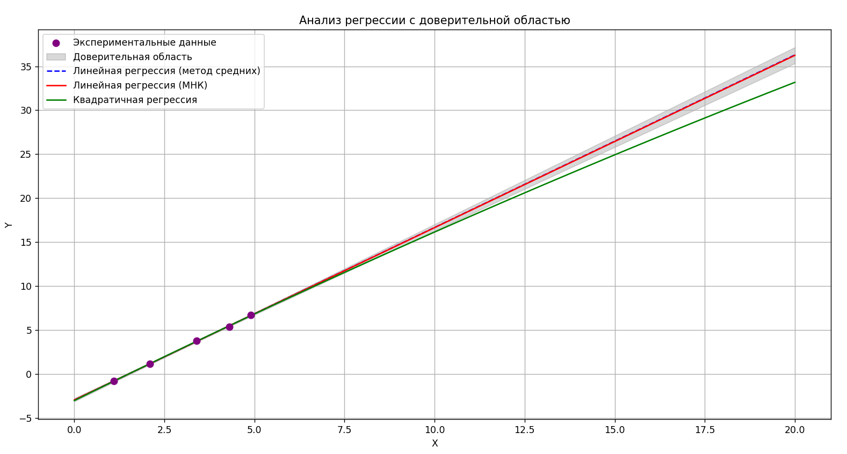

*График 5. Доверительная область*

1. Выводы

На основании анализа двумерной выборки построили точечную оценку линейной функции регрессии по методу средних и методу наименьших квадратов. Проверили статистическую гипотезу об адекватности выбранной модели экспериментальным данным. Построили доверительные интервалы для коэффициентов функции регрессии и для всей функции.